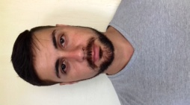

**Regis Maciel Curiassa**

Brasileiro , solteiro , 28 anos .

Rua H , Nova Americana , Alvorada-RS.

**Telefone residencial:** (51)34834844 – **Celular:** (51)84165092

**E-mail:** [rmcuriassa@gmail.com](mailto:rmcuriassa@gmail.com)

**Formação Acadêmica:**

Ensino Médio Completo – Escola Estadual Erico Veríssimo – Conclusão: 2008

Curso Técnico Eletroeletrônica -Senai Visconde de Mauá. Inicio 2015-4º módulo ,cursando.

**Experiência Profissional**

**Nome da empresa:** Kappesberg

**Cargo**: Montador De Sommier

**Período:** De 05/2012 a 6/2016

**Atribuições:** Montador da parte baixa de cama Box. Tendo oportunidade na área como mecânica em manutenção nos últimos dois anos de atuação na empresa porém não registrado em CLT.